HISTORIA DE LA MEDICINA BASADA EN EVIDENCIAS
La medicina basada en evidencias es un término acuñado por Gordon Guyatt, se define como un proceso cuyo objetivo es obtener y aplicar la mejor evidencia científica en el ejercicio de la practica medica cotidiana.
La MBE se inicia en 1992, en la McMaster University de Ontario, Canadá, aunque a mediados del siglo XIX, Bichat y Magendi expresaron los primeros fundamentos filosóficos de la MBE. En el mismo siglo en Paris, Pierre Louis demostró que las sangrías por flebotomía no tenían algún efecto favorable contra el cólera. Sin embargo, ninguno de los médicos de su tiempo le dio importancia a sus aportaciones a la ciencia.
Para la medicina aristotélica, el conocimiento en la práctica médica no puede ser nunca cierto sin solo probable, entendiendo como probabilidad aquella opinión que defienden las gentes mas sabias y expertas. La toma de decisiones en esta línea de pensamiento está condicionada por la autoridad de quienes defienden una postura y, por tanto, no con la evidencia sino con la intención.
OBJETIVOS DE LA MBE
- Alimentar un diagnostico
- Ayudar a establecer la mejor terapéutica actual
- Establecer un pronóstico para la vida y la función
- Acceder a las bases electrónicas de datos científicos relacionados con las ciencias de la salud.
- Instruir al cuerpo médico y grupos afines en la revisión crítica de la información obtenida
- Capacitar a todos los individuos relacionados con las áreas de ciencias de la salud en la aplicación y seguimiento de resultados.
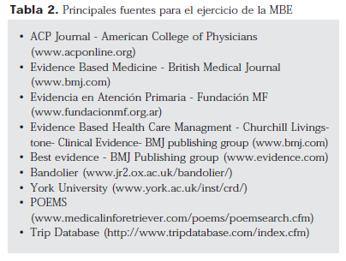
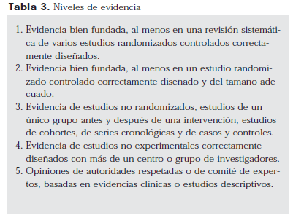
Sesgos
Sesgos de selección | Son errores sistemáticos que se introducen durante la selección o el seguimiento de la población en estudio y que propician una conclusión equivocada sobre la hipótesis en evaluación.
Sesgos de información | Se refiere a los errores que se introducen durante la medición de la exposición, de los eventos u otras covariables en la población en estudio, que se presentan de manera diferencial entre los grupos que se comparan y que ocasionan una conclusión errónea respecto de la hipótesis que se investiga

Bibliografía
- http://scielo.isciii.es/pdf/maxi/v25n5/Controversia1.pdf
- http://www.scielosp.org/pdf/spm/v42n5/3995.pdf

